Омский Научный центр Сибирского отделения Российской академии наук

Региональная общественная организация «Омский совет ректоров»

Омское региональное отделение Всероссийской общественной организации
«Русское географическое общество»

Детская областная общественная организация
«Научное общество учащихся «Поиск»

МБОУ «Павлоградский лицей им. Б. М. Катышева»

52-я
Межрегиональная научно-практическая конференция
школьников и учащейся молодежи

Тема: «Замечательные кривые»
Учебно-исследовательская работа
Научное направление: естествознание 5-8 классы

Выполнила:
ученица 6 класса
«Павлоградский лицей
им. Б.М.Катышева»
Полянская Полина Александровна

Научный руководитель:
«Павлоградский лицей
им. Б.М.Катышева»
Ситина Виктория Владимировна

Омск - 2020

Содержание
Глава 1.Введение
1.1.Актуальность ………………………………………………………………..3
1.2.Цель, задачи………………………………………………………….……….4
Глава 2.Теоретическая
2.1. Математическое вышивание …………………………………………….....4
2.2. История изонити ……………………………………….………………........4
2.3. Основные математические понятия, используемые в технике изонить…5
Глава 3. Исследовательская. Геометрическое вышивание кривых
3.1. Синусоида .. …………………………………………………………………8
3.2. Спираль Архимеда ….……………………………………………………….9
3.3. Локон Аньези ………………..……………………………………….......….9
3.4. Строфоида ………………..……………….………………………….....….10
3.5. Кардиоида ………………..……………….………………….……….....….10
3.6. Астроида ………………..…………………………………………….....….11
Глава 4. Заключение………………………………………………………………….….13
Литература и интернет – источники…………………………………………...13
Приложения……………………………………………………………………...14

«Математические сведения могут применяться умело и с пользой только в том случае, если они усвоены творчески, так что учащиеся видят сами, как можно было прийти к ним самостоятельно.»
А.Н.Колмогоров
Глава 1.Введение
1.1.Актуальность
В сознании человека с давних времен появилось понятие линии (кривой), ведь эти линии окружают человека всюду: очертания местности (берег реки, горы, дороги), формы цветов и листьев растений, различные природные явления (радуга, смерч) и многое другое. Постепенно наши предки стали сравнивать между собой формы кривых. Первые рисунки на стенах пещер, примитивные орнаменты на домашней утвари показывают, что люди умели не только отличать прямую от кривой, но и различать отдельные кривые.
- разговорном языке «кривая», «кривой» «кривое» употребляется, как прилагательные, обозначающие, то что откланяется от прямого, от правильного, от справедливого. Говорят о кривой палке, кривой дороге, о кривом зеркале; «кривое окно и фасад портит» - гласит пословица.
Сегодня, все что нас окружает, состоит из множества очертаний, которые, в свою очередь, складываются из различных кривых. Поэтому кривые находят широкое практическое применение: они встречаются в быту, живописи, архитектуре, природе...А изучением кривых занимались и занимаются многие астрономы, механики, математики.
Знакомство с кривыми, изучение их свойств позволит расширить геометрические представления, углубить знания, повысить интерес к геометрии; создаст содержательную основу для дальнейшего изучения математики, физики и других наук.
Все вышесказанное подчеркивает актуальность выбранной мной темы «Замечательные кривые».
1.2.Цель, задачи
Целью данной работы является изучение замечательных кривых и их построение с помощью нитей.
Задачи:
– собрать и изучить информацию об основных математических понятиях, используемых в техники изонить;
– определить зависимость рисунка от математической модели исходного чертежа;
– сформировать практические навыки изображения геометрических фигур с помощью нитяной графики
Гипотеза: овладение техникой изонити позволит повысить интерес к предмету математика и повысит качество усваиваемых знаний..
Объект исследования: замечательные кривые
Предмет исследования: построение кривых с помощью техники изонить
Методы:
– поисковой метод с использованием научной и учебной литературы, а также поиск необходимый информации в сети Интернет.
– практический метод выполнения построений кривых в технике изонить.
– анализ полученных в ходе исследования данных.

Глава 2.Теоретическая
2.1. Математическое вышивание
Математическое вышивание (техника изонити) – это метод конструирования кривых, используя знакомые приемы построения геометрических фигур (построение прямого угла с помощью угольника, деление отрезка на равные части, соединение точек в определенной последовательности, деление окружности на равные части с помощью циркуля и транспортира). Математическую вышивку можно выполнять на кусочке картона цветными нитками.
Решение задач способом математического вышивания (изонити) позволяет расширить геометрические представления, развивает аккуратность, внимательность и трудолюбие. [4]
2.2. История изонити
Название «Изонить» характерно исключительно для России и означает способ рисования при помощи натянутых нитей. Термин «Изонить» в России ввел академик Геннадий Алексеевич Браницкий, заинтересовавшийся этой технологией во время своих командировок в США. В мире эта техника известна уже более 400 лет. Ее использовали английские ткачи. Они вбивали в деревянную поверхность гвоздики и натягивали между ними нити в различной последовательности, создавая причудливые графические узоры. В вышивке по картону эту технику активно применяли в 19 веке. Особенность в том, что гвоздики заменены на дырочки. Однако приемы заполнения угла и окружности, которые составляют основу рассматриваемой техники, оставлены.
В 19 веке этот метод был популярен и в женских школах преподавали предмет «Математическое вышивание». Современные расходные материалы позволяют получать очень эффектные изделия. Наряду с оригинальной техникой исполнения нитяной графики, существует другое направление ниточного дизайна - вышивка на картоне (изонить) теми же приемами (прием заполнения угла и окружности).
Интерес к нитяной графике то появлялся, то исчезал. Один из пиков популярности был в конце ХIХ века. Издавались книги по рукоделию, в которых описывался необычный способ вышивки на бумаге, простой и легкий, доступный даже детям. В работе использовались перфорированные карты (готовые шаблоны) и прием заполнения угла, стежки «крест», «стебельчатый» (для вышивания кривых). Используя минимум средств, любой человек смог бы изготовить причудливые сувениры к праздникам.
Чаще же используется картон – у него готовый цветовой фон и он обладает достаточной плотностью, нить не стягивает его при натяжении.
Сделанные вручную вещи высоко ценятся в современном мире: ведь именно благодаря им наш дом становится непохожим на другие, наполняется уютом и теплом. Декоративные панно, сувениры, закладки, карандашницы и различные композиции – все это можно выполнить в технике изонити.
2.3. Основные математические понятия, используемые в технике изонить
Что же такое изонить? Какова его история? Какие математические понятия используются при вышивании?
Изонить – изображение нитью, или ниткография, - как вид искусства впервые появилась в Англии. Английские ткачи придумали способ переплетения нитей на вбитых в дощечки гвоздях. В результате получались ажурные изделия, которыми украшали жилища. В современной технике нити накладывают стежками на жесткую основу – толстую бумагу или картон – с помощью иголки. Отличие изонити от других видов вышивки в том, что с помощью нитей создаются графические произведения, отсюда и второе название – ниткография.[3]
Основные геометрические фигуры, используемые в вышивании изонить: окружность и угол – и производные от них формы (звезда, квадрат, треугольник, овал, спираль, дуга, слёзка).
Окру́жность – замкнутая плоская кривая, которая состоит из всех точек на плоскости, равноудалённых от заданной точки: эта точка называется центром окружности. Отрезок, соединяющий центр с какой-либо точкой окружности, называется радиусом; [2] Все радиусы окружности имеют одну и ту же длину. Хорда - отрезок, соединяющий две точки окружности. Диаметр - хорда, проходящая через центр окружности.
У́гол – геометрическая фигура, образованная двумя лучами (сторонами угла), выходящими из одной точки (которая называется вершиной угла). [2]
Для освоения техники изонити достаточно знать 2 основных приёма – заполнение (прошивание) угла и окружности.
Для заполнения угла чертим на изнаночной стороне картона любой угол. Делим каждую сторону угла с помощью линейки равные части (можно через 5 мм). Пронумеровываем полученные точки, начиная от вершины. Вершину угла обозначить точкой «0». Иглой большей толщины или шилом делаем проколы во всех точках, кроме вершины («0»). Заполняем угол по схеме, начиная с изнанки.
Угол может быть любым: прямым, острым, тупым (Приложение №1). Прошивание любого угла ведут от края к вершине, на другой стороне – от вершины угла к краю (на схемах направление перемещения к местам проколов показано стрелками).
Для заполнеия окружности чертим её на картоне. Делим окружность на 12 равных частей. После освоения приема, можно делить окружность «на глаз», прокалывая картон через равные промежутки (чем меньше расстояние между проколами, тем ажурнее и интереснее получается работа). Важно, чтобы точек было четное количество. Делаем проколы в полученных точках. Заполняем окружность по схеме.
Прошивание ведут в соответствии с общим порядком действий: - на конце нитки завязывают узел и выводят иголку с ниткой на лицевую сторону в точке 1; - делают стежок, вкалывая иголку в точке 2; - по изнаночной стороне делают протяжку к точке 3; - по лицевой стороне делают стежок к точке 4. Так продолжают до полного заполнения окружности, чтобы из каждой дырочки выходило по две нитки. На лицевой стороне образуется рисунок в виде звезды, а на изнаночной – короткие протяжки по окружности (Приложение №2).
Дуги, спирали, лепестки прошиваются по тем же правилам, что и окружности. Неполное прошивание овала (слёзка или лепесток) начинается с острого конца элемента, там же и заканчивается вышивка. Расстояние между двумя точками лучше выбирать равным линии, касательной нижней части лепестка (Приложение №3).
Прошивание спирали начинается с начальной точки завитка, длина стежка выбирается от 3-х до 5-ти проколов. Заполнение спирали производится путем продвижения к конечной точке всё время в одном направлении (Приложение №4).

Глава 3. Исследовательская. Геометрическое вышивание кривых
3.1. Синусоида
Если из плотной бумаги, свернув ее несколько раз, сделать трубочку, а затем разрезать эту трубочку наклонно, то в сечении будет эллипс. Какую линию образует разрез, если развернуть одну из частей трубочки? Прорисовав эту линию на листе бумаги, увидим, что получилась одна из замечательных кривых, называемая синусоидой. (Приложение 5, рис.10)
Построение синусоиды выполняется в следующей последовательности:
– проводят горизонтальную ось и на ней откладывают заданную длину волны AB;
– отрезок АВ делят на несколько равных частей, например 12;
– слева вычерчивают окружность, радиус которой равен величине амплитуды, и делят её также на 12 равных частей;
– точки деления окружности нумеруют и через них проводят горизонтальные прямые;
– из точек деления отрезка АВ восстанавливают перпендикуляры к оси синусоиды;
– точки пересечения перпендикуляров с соответствующими горизонтальными прямыми - а1, а2, ... - точки синусоиды;
В жизни такая кривая описывает колебания маятника, колебания напряжения в электрической сети, гармонические колебания воздуха – звук. В медицине – гармонические колебания работы сердца – синусоидальный ритм. Построение синусоиды и ее заполнение в технике изонить приведены в приложении № 5
3.2. Спираль Архимеда
Безобидная воронка, образованной вытекающей из ванны водой; свирепый смерч, опустошающий все на своем пути; величественный круговорот гигантского космического вихря туманностей и галактик – все они имеют форму спиралей (в переводе с латыни спираль означает «изгиб», «извив»).
Первый ученый который открыл и изучил свойства этой линии, был великий математик и философ из древней Греции, Архимед. Его именем она и была названа. Спираль Архимеда состоит из бесконечно многих витков. Она начинается в центре, и все более и более удаляется от него по мере того, как растет число оборотов. На рисунке изображены первый виток и часть второго. Построение кривой – некоторая прямая UV изначально совпадает с прямой XX`. Прямая UV равномерно вращается относительно точки O. По прямой UV равномерно перемещается точка M отдаляясь от точки O. В результате точка M, перемещаясь по вышеуказанным правилам, описывает линию – спираль Архимеда. Геометрическим свойством, характеризующим спираль Архимеда, является постоянство расстояний между витками.
Практическое применение. По спирали Архимеда идёт, например звуковая дорожка. Одна из деталей швейной машинки – механизм для равномерного наматывания нити на шпульку – имеет форму спирали Архимеда.
3.3. Локон Аньези
Мария Гаэтана Аньези известна благодаря кривой, которая носит ее имя. По-русски эта кривая называется «локон Аньези».
Строится окружность диаметра a и касательная к ней. На касательной выбирается система отсчёта с началом в точке касания. Строится прямая через выбранную точку касательной и точку окружности, противоположную точке касания. Эта прямая пересекает окружность в некоторой точке. Через эту точку строится прямая, параллельная касательной. Точка верзьеры лежит на пересечении этой прямой и перпендикуляра к касательной в выбранной точке
3.4. Строфоида
Строфоиду в 1645 году впервые изучал французский ученый Г.Персонье (1602 – 1675). В его трудах эта линия называлась птероида от греческого птербн (πτερον) –крыло. Персонье родился в деревне Роберваль и поэтому взял себе созвучный псевдоним. Он изобрел весы, которые назвали его именем, а также заложил основы метода бесконечно малых величин.
Современное название этой линии, Строфоида, происходит от греческого слова строфе (στροφη)– поворот, а предложил его математик Миди в 1849 г.
Чтобы построить прямую строфоиду или просто строфоиду, необходимо провести взаимно-перпендикулярные прямые АВ и CD. Обозначим точку пересечения AB и CD буквой O. Через точку А провести прямую произвольно, в любом направлении, чтобы эта прямая пересекла CD в некоторой точке P. назовем эту прямую AL. Измеряем расстояние от точки P до точки O, и проводим циркулем радиус PO. Там где окружность пересекается с прямой AL поставим точки M1 и M2.
3.5. Кардиоида
Понаблюдаем за какой-нибудь точкой окружности, когда последняя катится по внешней стороне неподвижной окружности равного радиуса. Траекторией точки будет кардиоида. По мнению математиков, придумавших название кривой, она отдаленно напоминает форму сердца (греческое слово «кардиа» означает «сердце»).
Другой способ построения кардиоиды состоит в следующем. Зафиксируем на опорной окружности точку А. Проведем другую окружность с центром в точке М, взятой на опорной окружности, и радиусом МА. Повторив затем такие построения для достаточно большого числа точек М, равномерно распределенных на опорной окружности, увидим, что огибающая всех окружностей радиуса МА вновь является кардиоидой.
3.6. Астроида
Астро́ида (от греч. αστρον – звезда и ειδος – вид, то есть звездообразная) – плоская кривая, описываемая точкой окружности радиуса r, катящейся по внутренней стороне окружности радиуса R=4r.

Глава 4. Заключение
Целью моей работы было: изучение некоторых видов кривых и построение данных кривых с помощью техники изонить. Изучив литературу, я познакомилась с очень оригинальными и красивыми кривыми (Астроида, Кардиоида, Строфоида, Спираль Архимеда, Локон Аньези), познакомилась с методом конструирования кривых.
В данной работе я наглядно показала, что окружающий нас мир сложен и разнообразен. Несмотря на все его разнообразия форм, черт, линий, можно представить, что этот мир состоит из множества кривых. Замечательные кривые часто встречаются в природе и жизни. Мы их видим каждый день!
Полученные результаты можно использовать на уроках технологии, математики, на занятиях математического кружка.
Работа над темой исследования проходила увлекательно, было изучено много интересных материалов, получены навыки построения кривых с помощью нитей.

Литература и интернет – источники
- Леонова, О.В. «Рисуем нитью: Ажурные картинки»– М.: «Литера», 2005 г. – 127 с.;
- Маркушевич А. И. Замечательные кривые, выпуск 4. — М.: Гостехиздат, 1952. — 32 с. Архивная копия от 14 сентября 2008 на Wayback Machine;
- Савелов А. А. «Плоские кривые»: Либроком 1960 г.-296 с.;
- Щербакова Ю.В., Гераськина И.Ю. «Занимательная математика на уроках и внеклассных мероприятиях.5-8 классы» / 2 изд., доп.– М.: «Глобус», 2010 г.- 240 с.;
- Единая коллекция цифровых образовательных ресурсов программа "Математическое вышивание" (N 170357) ГОУ ВПО "Томский государственный педагогический университет";
- http://school-collection.edu.ru/catalog/res/92b462c9-4c3a-4c7d-a2e8-089fbf3352de/?from=f9aff3d4-713b-4a6e-a064-24a0d8733e6d&&subject[]=18& subject[]=28.
- http://colorlife.by/dpi/izonit.html

Приложение №1
Этапы заполнение углов
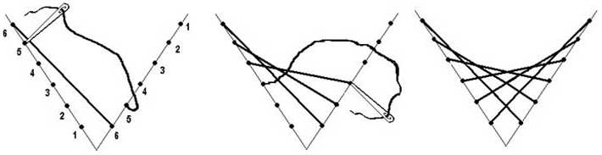
Рисунок 1
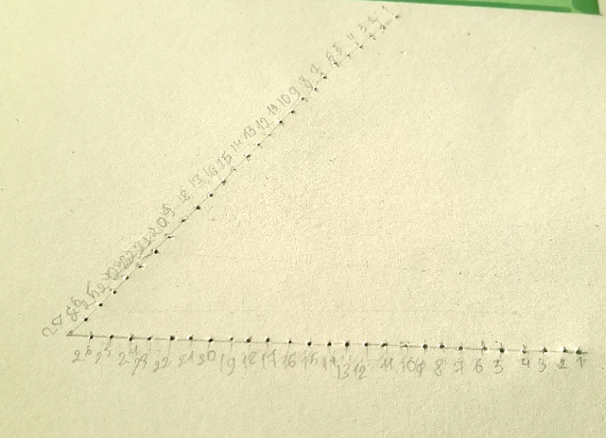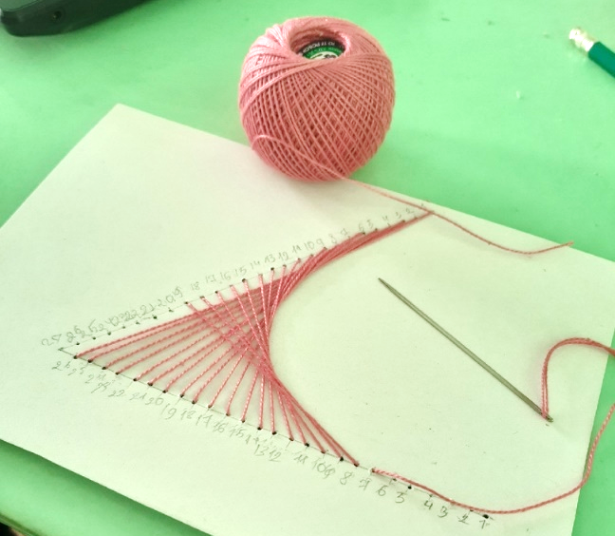
Рисунок 2
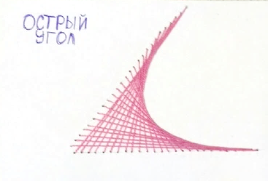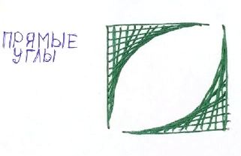Рисунок 3

Приложение №2
Заполнение окружности и квадрата
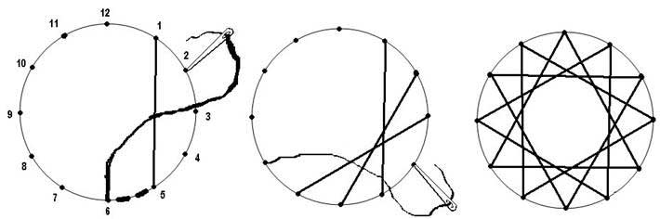
Рисунок 4
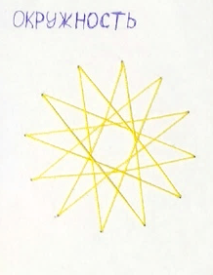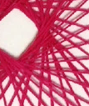
Рисунок 5

Приложение №3
Неполное прошивание овала (лепестка)
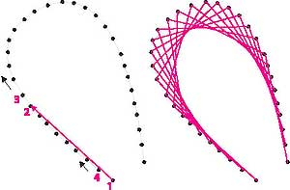
Рисунок 6
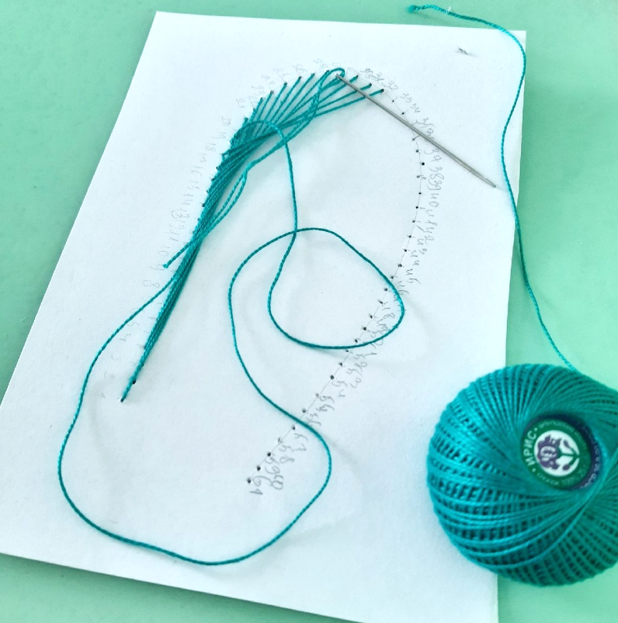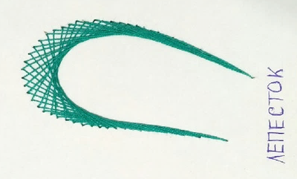
Рисунок 7

Приложение №4
Заполнение спирали
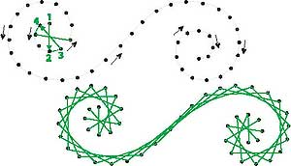
Рисунок 8
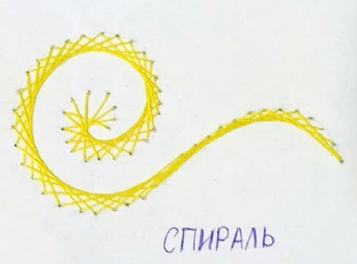
Рисунок 9

Приложение №5
Построение и заполнение синусоиды
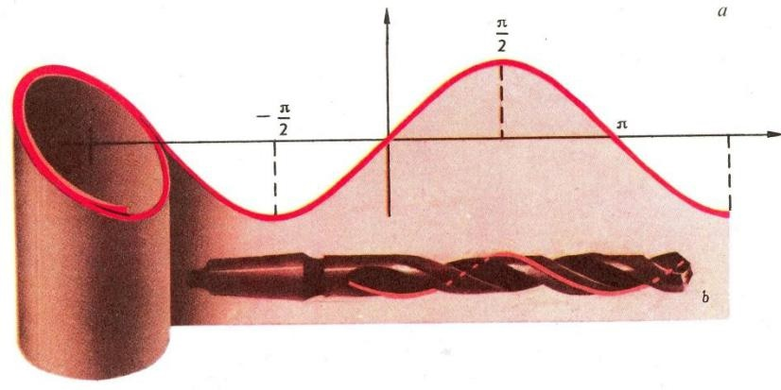
Рисунок 10
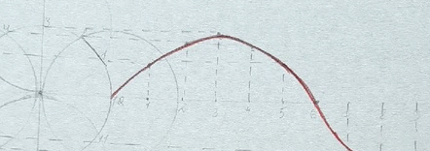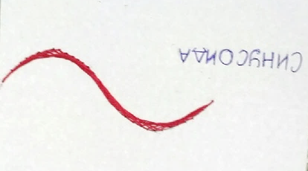
Рисунок 11
Приложение №6
Заполнение спирали Архимеда
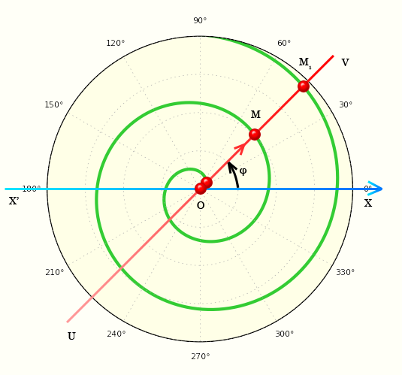
Рисунок 12
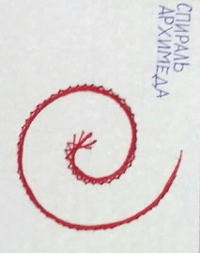
Рисунок 13

Приложение №7
Построение и заполнение локона Аньези
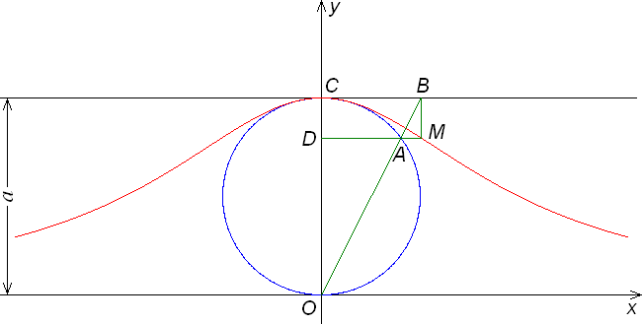
Рисунок 14
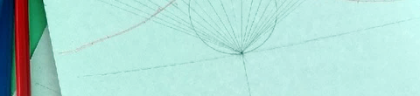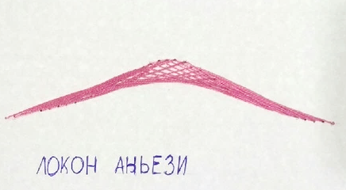
Рисунок 15
Приложение №8
Построение и заполнение строфоиды
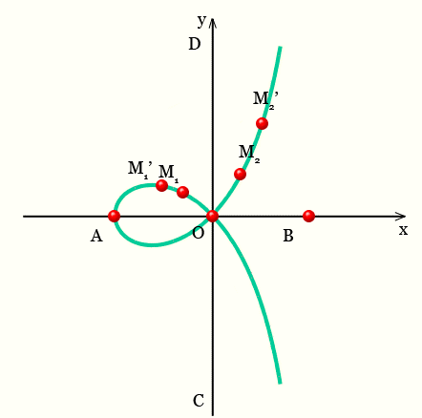
Рисунок 16
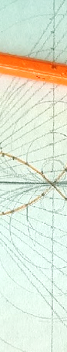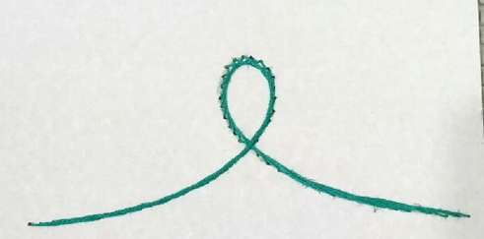
Рисунок 15

Приложение №9
Заполнение кардиоиды
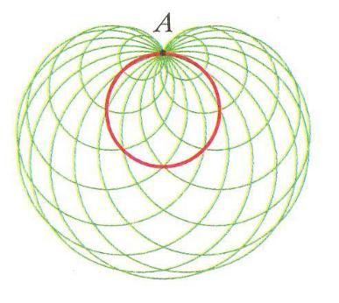
Рисунок 16
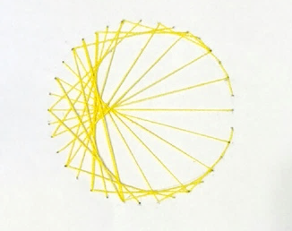
Рисунок 17

Приложение №10
Заполнение астроиды
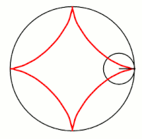
Рисунок 18
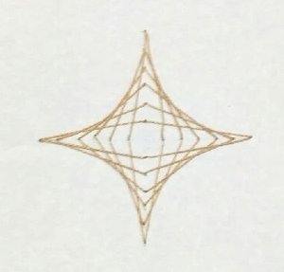
Рисунок 19

